Базовые элементы ушу

Основные положения кисти и кулака
Цюань – кулак.
Основное положение кисти руки в большинстве ударов кулаком. Кулак формируется постепенно, начиная с мизинца. Последним сверху прижимается большой палец, который закрепляет общую конструкцию кулака. Поверхности кулака отмечены на рисунке.
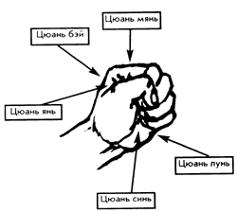
Валэнцюанцюань – кулак «ребро черепицы». Основное положение кисти в ударах кулаком в тунбэйцюань и бацзи цюань. Пальцы сжаты таким образом, чтобы образовывать лестницу, спускающуюся к мизинцу. Таким образом, указательный палец сжат полностью, а остальные пальцы полусжаты. Удар наносится сгибом второй фаланги пальцев. Во время нанесения удара кулак удерживается в вертикальной плоскости и чуть подворачивается вверх. Запястье напряжено.
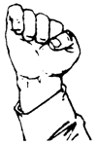
Шуанчжуцюань – кулак «двойная жемчужина».
Один из видов кулака в наньцюань. Другое название «шуанфэнянь» – двойной «глаз феникса». Указательный и средний пальцы полусжаты и фиксируются большим пальцем. Безымянный и мизинец согнуты, плотно прижаты к ладони.
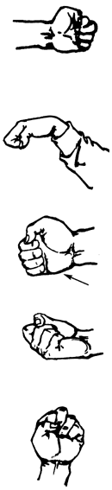
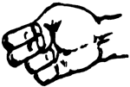
Цзяньцюань – «заостренный кулак». Один из видов кулака в тунбэйцюань. Пальцы согнуты во второй фаланге. Большой палец фиксирует сгиб указательного. Ударной поверхностью являются сгибы второй фаланги указательного, среднего и безымянного пальцев. Удар наносится в положении лицюань (вертикальный кулак).
Цянцюань – «кулак народности Цян». Один из видов кулака в наньцюань. Положение почти аналогично цзяньцюань, однако наносится удар в горизонтальном положении кулака (пинцюань), а рука во время нанесения удара согнута в лучезапястном суставе под углом в 45°.
Чжаньшоуцюань – «рубящий» кулак. В этом положении для удара используется внешнее ребро кулака. Пальцы согнуты во второй фаланге, большой палец сверху фиксирует сгиб второй фаланги указательного пальца.
Даньчжуцюань – кулак «одиночная жемчужина».
Другое название «фэнъянь» – глаз феникса. Удар наносится сгибом второй фаланги указательного пальца, выдвинутой вперед и зафиксированной большим пальцем.
Тоугуцюань – кулак «пронзающий до костей».
Другое название «чжунцюань» – срединный кулак. Удар наносится сгибом второй фаланги среднего пальца выдвинутой вперед. Наиболее часто используется в тунбэйцюань.
Вобэйцюань – кулак «сжимающий чашу». Используется в цзуйцюань. Указательный и большой палец полусжаты и напряжены, остальные три пальца согнуты и прижаты к ладони.
Люечжан – ладонь – «гибкий лист».
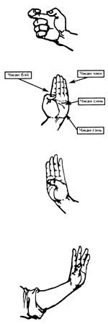
Наиболее часто употребляемое в ушу естественное оружие. Различают следующие ударные поверхности ладони: чжан бэй – тыльная сторона; чжан синь – центр ладони; чжан чжи – пальцы; чжан гэнь – основание ладони.
Валэнчжан – ладонь «ребро черепицы».
Напоминает по форме черепичную плитку. Другое название, употребляемое в пигуацюань, – «вамянь-чжан» – «ладонь-черепица». Пальцы плотно сжаты, большой палец прижат к центру ладони.
Уфэнчжан – ладонь «пяти вершин».
В тайцзицюань называется «бачжан» – «прилипающая ладонь». В пигуа называется «дзюгунчжан» – «ладонь девяти дворцов». Пальцы выпрямлены, естественно напряжены и расставлены. Ладонь слегка вогнута в центре. Большой палец направлен вперед в сторону, образуя с указательным пальцем «хукоу» – пасть тигра. Этот вид ладони используется как для толчков и ударов, так и для захватов предплечья противника.
Гоушоу – «рука-крюк». Кисть руки согнута в запястье, пальцы собраны в щепоть и направлены вниз. Используются следующие ударные поверхности: гоу дин – верх запястья; гоу бэй – тыльная сторона запястья; гоу шэнь – «тело крюка». В наньцюань используются также пальцы, собранные в щепоть. Такой удар называется «хэцзюйшоу» – клюв журавля.
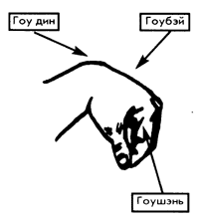

Основные виды позиций
Изучение техники выполнения позиций и перемещений занимает в тренировочном процессе ушу одно из важнейших мест. Бусин и буфа – это тот фундамент, который лежит в основе дальнейшего роста мастерства спортсмена. Под понятием «позиция» – «бусин» (буквально «форма шага») в ушу подразумевается статичное положение тела, в котором корпус, тазобедренный сустав и ноги фиксируются в пространстве в соответствии с четкими критериями в течение определенного промежутка времени. Понятие «буфа» (способ шага) определяет характер и способ перемещения тела спортсмена в системе пространственных координат. В зависимости от направления и вида ушу позиции и типы перемещений различаются в соответствии с принципами каждой конкретной школы. Приводимые ниже виды шагов относятся к регламентируемым комплексам ушу. В традиционных видах требования к выполнению нижеперечисленных позиций могут отличаться от описанных.
Бинбу – позиция «стопы вместе». В данной позиции ноги выпрямлены в коленях, внешние стороны стоп прижаты друг к другу. Вес тела равномерно распределен между левой и правой ногой, таз слегка оттянут назад, корпус выпрямлен.
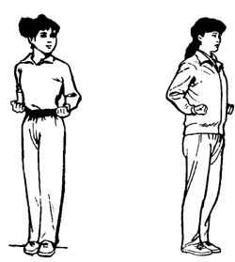
Гунбу – позиция выпада (буквально, «шаг лука»).
Одна из наиболее часто встречающихся позиций во многих стилях ушу. Приводимый вариант позиции используется в стилях чацюань и хуацюань.
Нога, находящаяся впереди, согнута в коленном суставе под углом 90°. Носок развернут вперед. Стопа плотно прижата к полу. Ягодицы на уровне коленного сустава. Нога, находящаяся сзади, выпрямлена и напряжена. Носок развернут вперед под углом 45°. Ребро стопы прижато к полу. Тазобедренный сустав полуразвернут вперед. Корпус выпрямлен в грудном отделе позвоночника и чуть наклонен вперед.
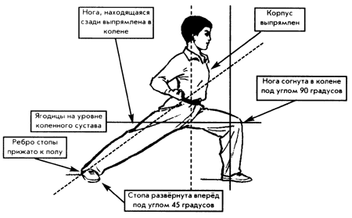
Примечание. При выполнении позиции гунбу типичными являются следующие ошибки: 1) стопа ноги, находящейся сзади, не до конца выпрямлена в коленном суставе; 2) ребро стопы ноги, находящейся сзади, не прижато к полу; 3) носок ноги, находящейся сзади, не развернут вперед; 4) тазобедренный сустав недоразвернут вперед; 5) позиция недостаточно низкая; 6) нога, находящаяся впереди, согнута в колене под углом значительно больше или меньше 90°; 7) недостаточное расстояние между стопами; 8) корпус «завален» назад или вперед.
Мабу – П-образная позиция (буквально «шаг лошади»).
Фундаментальная позиция ушу, в том или ином виде существующая во всех направлениях. В наньцюань несколько измененный вариант этой позиции называется сыпинма. (Вариант сыпинма, когда стопы параллельны друг другу, называется «эрцзымабу», когда стопы развернуты носками под углом в 45°, называется «бацзымабу». Примите положение, указанное на рисунке. Стопы параллельны друг другу. Ноги согнуты в коленном суставе под прямым углом. Таз выведен вперед. Бедра параллельны полу. Ягодицы напряжены и находятся на уровне коленного сустава. Спереди позиция напоминает трапецию. Корпус выпрямлен в грудном и поясничном отделе позвоночника и вертикален. Плечевой сустав естественно опущен вниз.
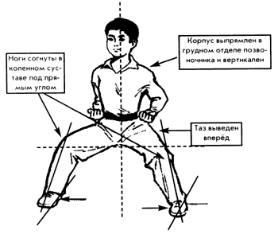
Примечание. При выполнении позиции мабу типичными являются следующие ошибки: 1) позиция «провалена» – таз опущен слишком низко; 2) стопы не параллельны друг другу; 3) спина прогибается в поясничном отделе позвоночника, таз не выведен вперед; 4) голени «завалены» внутрь; 5) корпус наклонен вперед; 6) плечевой пояс напряжен.
Сюйбу – позиция «пустого шага».
Одна из основных позиций ушу. С небольшими вариациями встречается практически во всех стилях. В этой позиции вес тела на 90% смещен на ногу, находящуюся сзади и согнутую в колене под прямым углом. Колено ноги полуразвернуто вперед. Носок ноги развернут вперед под углом в 45°. Нога, находящаяся впереди, чуть согнута в колене и выведена вперед. Носок оттянут и касается пола, подъем стопы находится с голенью на одной линии. Корпус полуразвернут вперед, выпрямлен в грудном и поясничном отделе позвоночника.
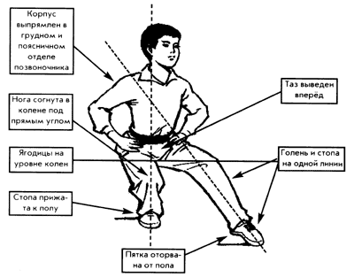
Примечание. При выполнении позиции сюйбу типичными являются следующие ошибки: 1) позиция «провалена» – таз опущен слишком низко; 2) стопа ноги, находящейся сзади, недоразвернута вперед; 3) спина прогибается в поясничном отделе позвоночника, таз не выведен вперед; 4) колено ноги, находящейся впереди, «завалено» внутрь; 5) корпус наклонен вперед; 6) плечевой пояс напряжен; 7) вес тела перенесен на ногу, находящуюся впереди; 8) корпус и тазобедренный сустав недоразвернуты вперед.
Пубу – низкая позиция с вытянутой ногой (буквально – «стелящийся шаг»). Позиция, встречающаяся во многих направлениях ушу. Исторически использовалась в качестве ухода от атаки противника. Нога, находящаяся сзади, полностью согнута в колене. Колено отведено назад. Носок ноги развернут в сторону-назад. Стопа полностью прижата к полу. Нога, находящаяся впереди, полностью выпрямлена в колене и напряжена. Стопа полностью прижата к полу. Носок повернут на себя. Вес тела на 60% перенесен назад. Корпус выпрямлен в грудном отделе, полуразвернут вперед и чуть наклонен.
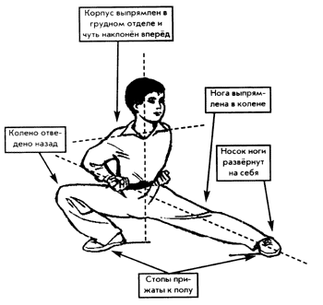
Примечание. При выполнении позиции пубу типичными являются следующие ошибки: 1) стопы не прижаты к полу; 2) колено ноги, находящейся сзади, не отведено назад; 3) позиция недостаточно низкая; 4) нога, находящаяся впереди, согнута в колене; 5) корпус «завален» вперед или назад.
Чабу – позиция зашага (буквально «шаг-вилка»).
Одна из основных позиций в чацюань, хуацюань и наньцюань. Встречается и как фиксированная позиция, и как вид шага. Из позиции бинбу выполните широкий шаг одной ногой сзади, другой – в сторону, полуразверните корпус в противоположную сторону и зафиксируйте позицию. Вес на 70% остается на согнутой под углом в 90° опорной ноге. Зашагивающая нога чуть согнута в колене или выпрямлена. Пятка оторвана от пола. Корпус либо остается выпрямлен, либо допускается его наклон в продолжение линии зашагивающей ноги.
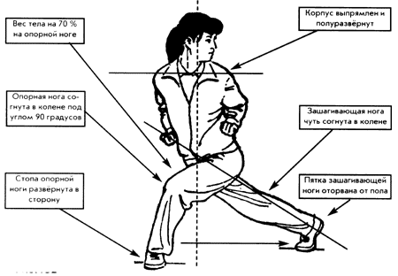
Примечание. При выполнении позиции чабу типичными являются следующие ошибки: 1) пятка стопы зашагивающей ноги не оторвана от пола; 2) опорная нога не согнута в колене под требуемым углом; 3) корпус недоразвернут; 4) спина ссутулена.
Баньмабу – полу-П-образная позиция («полушаг лошади»). Одна из основных позиций наньцюань, чанцюань и бацзицюань. Принимается также как позиция мабу, но корпус разворачивается в сторону. Также в сторону разворачивается колено и носок стопы ноги, находящейся впереди. Ягодицы на уровне колен. Корпус выпрямлен в поясничном и грудном отделах и вертикален. Вес на 60% на правой ноге.
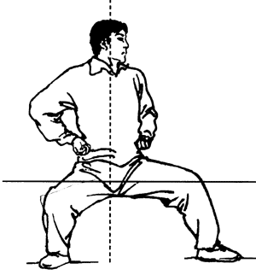
Примечание. При выполнении позиции баньмабу типичными являются следующие ошибки: 1) колено ноги, находящейся впереди, не развернуто в сторону; 2) корпус не вертикален и не выпрямлен в грудном отделе; 3) корпус недоразвернут в сторону.

Основные виды перемещений
Цзибу – «шаг с хлопком», подскок с хлопком. Один из часто встречающихся в чанцюань видов перемещений. Одна нога выполняет шаг вперед, затем обе ноги отталкиваются от пола и выполняется прыжок вверх-вперед с одновременным хлопком двух ног одна о другую. Приземление выполняется на ногу, находящуюся сзади. Во время прыжка корпус удерживается в вертикальном положении. Носки ног оттянуты вниз, ноги выпрямлены в коленях и напряжены. Взгляд направлен вперед. При приземлении опорная нога чуть сгибается в колене, обеспечивая мягкое приземление.
Примечание. При выполнении шага цзибу типичными являются следующие ошибки: 1) прогиб в поясничном отделе в момент прыжка; 2)приземление на обе ноги; 3) носки ног не оттянуты вниз в момент хлопка.
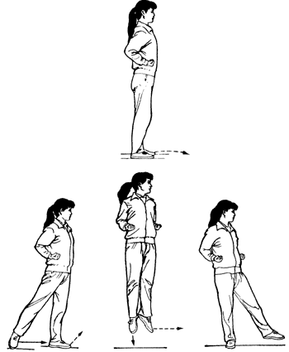
Синбу (таннибу, хусинбу) – «скользящий шаг».
Типичный вид шага для чацюань, основной вид шага в багуацюань, где он называется таннибу – «шаг скольжения по грязи». Как показывает название, отличительной чертой этого вида перемещения является перемещение стоп таким образом, чтобы при шаге стопа как бы скользила по полу, а корпус при переносе веса тела с одной ноги на другую не поднимался и не опускался, а как бы скользил в горизонтальной плоскости. Верхняя часть корпуса в синбу во время перемещений неподвижна, а траекторией перемещения является широкая дуга. Обе ноги согнуты в коленях, перемещение выполняется в полуприседе.
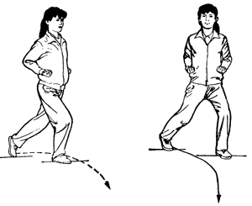
Примечание. При выполнении шага синбу типичными являются следующие ошибки: 1) при переходах не закреплена верхняя часть корпуса; 2) ноги не согнуты в коленях; 3) при переходах корпус поднимается вверх и опускается вниз.
Гайбу – отшагивание.
Встречается в чанцюань, наньцюань и во многих других направлениях. Представляет собой уход в сторону с линии атаки с опусканием центра тяжести и скручиванием корпуса в поясничном отделе. Из позиции бинбу баоцюань сделайте шаг в сторону, пронося ногу перед опорной. Согните обе ноги в коленях и зафиксируйте позицию.
Примечание. При выполнении отшагивания гайбу типичными являются следующие ошибки: 1) при переходе не опускается центр тяжести; 2) ноги в конечной позиции не согнуты в коленях; 3) корпус в конечной позиции не скручен в пояснице.
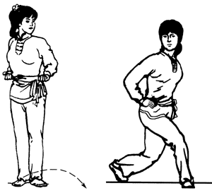

Основные виды движений ногами
Техника движений ногами занимает в ушу особое место. Исторически наибольшее количество движений ногами входит в технику северных стилей ушу – хуацюань, чацюань, чоцзяо, фаньцзы и т. д. Древняя китайская пословица гласит: «Нань цюань, бэй туй, дун цян, си гунь, Шаньдун Ча» (на юге кулак, на севере нога, на востоке копье, на западе палка, в Шаньдуне (провинция Китая) – Чацюань». Это деление, однако, скорее условно, так как многие стили ушу на юге Китая имеют в своем арсенале богатейший набор движений ногами. Так, легендарный герой народного эпоса, один из девяти «тигров Гуаньдуна» (южная провинция Китая), Хуанфэйхун, знакомый в нашей стране по фильму «Однажды в Китае», славился техникой «уиньтуй» – «удар ногой, не отбрасывающий тени» (таким быстрым он был). Движения ногами в ушу подразделяются на пять групп:
1. Шэньцзюйсинтуйфа – удары с распрямлением ноги в колене;
2. Чжибайсинтуйфа – удары (махи) выпрямленной ногой;
3. Саочжуань туйфа – круговые подсечки;
4. Цзисян туйфа – удары с хлопком;
5. Пича туйфа – шпагаты.
Помимо этого существует большое количество ударов ногой в прыжках, но они относятся к разделу «тяоюэ дунцзо – движения в прыжках», и будут рассмотрены в соответствующем разделе. Для правильного выполнения движений ногами необходимо в полном объеме освоить упражнения на развитие гибкости тазобедренного сустава и общий цикл жоугун (работы над гибкостью). Существует несколько общих правил для 1-го, 2-го и 4-го разделов туйфа:
1. Во время выполнения удара корпус в большинстве случаев (за исключением даотитуй и даотипайцзяо) выпрямлен в поясничном и грудном отделах позвоночника. Во всех видах чжибай – прямых махов корпус остается неподвижным, в движение включается только нога. Практически все движения выполняются с места, без предварительного замаха.
2. Опорная нога во время ударов остается выпрямленной.
3. После удара нога не расслабляется, а быстро, с силой опускается вниз.
4. Почти для всех ударов группы чжибай соблюдается правило «сань-чжи и гоу» – «три прямых, один крюк» (прямая опорная нога, прямая бьющая нога, прямой корпус, носок бьющей ноги оттянут на себя).

Удары с распрямлением ноги в колене
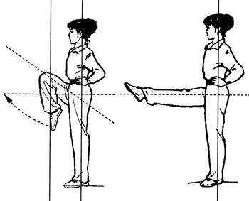
Даньтуй – удар носком ноги вперед.
Один из базовых ударов ногой в чанцюань. Из положения бинбу баоцюань поднимите согнутую в колене ударную ногу выше уровня поясницы. Голень и носок оттянуты вниз. Опорная нога выпрямлена, корпус вертикален. Выполните прямой удар ногой вперед по прямой линии на уровне поясницы. Ударная поверхность – носок стопы. Нога полностью распрямляется в коленном суставе, носок оттянут вперед.
Примечание. При выполнении удара даньтуй типичными являются следующие ошибки: 1) колено согнутой ноги поднимается ниже уровня поясницы; 2) носок не оттянут вниз; 3) опорная нога согнута в колене; 4) бедро выведено вперед.

Удары выпрямленной ногой
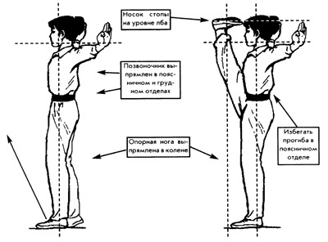
Чжэнтитуй – удар выпрямленной ногой.
Основное базовое движение практически во всех направлениях ушу. Именно это движение является опорным (базовым) для всех видов ударов (махов) выпрямленной ногой (чжибайсин туйфа). Основным правилом во время выполнения чжэнтитуй является соблюдение принципа «сань чжи и гоу» (три прямых один крюк). «Три прямых» – это: выпрямленная в колене опорная нога, выпрямленная ударная нога, выпрямленный в грудном и поясничном отделах позвоночник. «Крюк» – это оттянутый на себя носок стопы, таким образом, что голень составляет со стопой прямой угол. Во время выполнения чжэнтитуй выпрямленные в локтях руки разводятся в стороны, выпрямленные ладони оттягиваются на себя. Это положение рук удерживается на протяжении всего удара. Движение ногой резкое, с ускорением в конце удара. Носок оттянут на себя и направлен в лоб. После удара нога с той же скоростью возвращается вниз. Ногу не следует «ронять», расслабляя ее после удара. Следует также избегать удара стопы о пол при опускании ноги. Движение резкое, быстрое, выполняется только ногой. Верхняя часть корпуса неподвижна. Избегать компенсирующего наклона вперед во время удара и сгибания опорной ноги в момент удара.
Сетитуй – удар выпрямленной ногой к противоположному плечу. Данный удар почти полностью аналогичен чжэнтитуй, но несколько сложнее в исполнении, поскольку требует еще большей подвижности тазобедренного сустава и эластичности мышечных тканей задней поверхности бедра. Требования те же, что и для чжэнтитуй, однако носок стопы направлен к противоположному ударной ноге плечу.
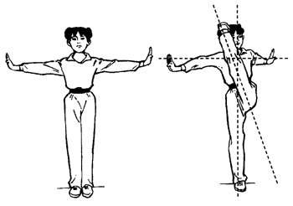
Примечание. При выполнении удара сетитуй типичными являются те же ошибки, что и при исполнении чжэнтитуй.
Цэтитуй – боковой удар выпрямленной ногой.
Одно из базовых движений шэньцзюйсин туйфа. Встречается в чанцюань. Из исходного положения, показанного на рисунке, выполните движение рукой, находящейся впереди, вниз-к себе, сгибая ее в локте, а другой рукой – вверх, останавливая ее над головой. Одновременно с движением рук ударная нога выполняет прямое маховое движение в сторону, за плечевой сустав, таким образом, чтобы подъем стопы оказался над головой, а колено коснулось лопатки.
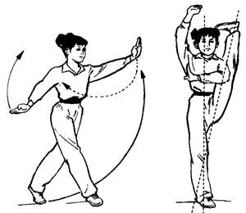
Примечание. При выполнении удара цэтитуй типичными являются следующие ошибки: 1) носок ударной ноги не оттянут на себя; 2) опорная нога сгибается в момент удара; 3) во время удара появляется прогиб в поясничном и грудном отделах позвоночника; 4) после удара нога «роняется» на пол; 5) при опускании ноги стопа бьет по полу; 7) отсутствует ускорение в момент удара; 8) колено не касается лопатки; 9) корпус не развернут в сторону.
Хоуляотуй – удар назад выпрямленной ногой.
Встречается в чоцзяо, чанцюань. Из исходного положения наклоните корпус вперед и выполните восходящее движение выпрямленной ногой назад-вверх. Носок ноги оттянут к себе. Нога выпрямлена в колене и напряжена. Ударная поверхность – пятка. Опорная нога во время маха выпрямляется в колене. После удара нога, не сгибаясь в колене, возвращается в исходное положение.
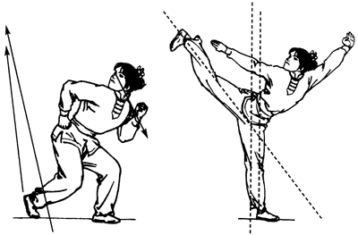
Примечание. При выполнении удара хоуляотуй типичными являются следующие ошибки: 1) носок ударной ноги не оттянут; 2) опорная нога сгибается в момент удара; 3) после удара нога «роняется» на пол; 4) отсутствует ускорение в последней части удара.

Равновесия
Равновесия (пинхэн) являются важной составляющей комплексов ушу. Помимо современных соревновательных комплексов, пинхэн встречаются в комплексах чацюань, хуацюань, шаолиньцюань и многих других. Принципом выполнения пинхэн является фиксация строго определенного правилами положения тела в неподвижном состоянии в течение определенного промежутка времени. Техника выполнения пинхэн тесно связана с базовым принципом ушу «циндун» (покой и движение).
Общая динамика комплекса состоит из постоянного чередования фаз активного движения и фиксированных позиций, к которым относятся и равновесия. Равновесия являются более сложными фиксированными позициями, чем буфа (кроме дулибу), так как предполагают фиксацию положения при опоре на одну ногу, что требует хорошей координации движения и безукоризненного вестибулярного аппарата. Задача еще более усложняется с включением в современные соревновательные комплексы чжэдин наньду дунцзо – обязательных элементов повышенной сложности, в которых равновесие часто фиксируется сразу после сложных акробатических прыжков с проворотом на 360°, 540° и 720°. Следует добавить также, что равновесия, входящие в чжэдин наньду дунцзо, чаще всего относятся к категории тэцзюйсинпинхэн – длительным равновесиям, которые фиксируются не менее двух секунд, что еще больше усложняет их выполнение.
При тренировке равновесий применяется т. н. «метод дополнительного усложнения», например, фиксирование равновесия на неустойчивой поверхности или поверхности с ограниченной площадью: гимнастическое бревно, мягкие маты, гимнастическая скамья и т. п.
Равновесия подразделяются на пять основных групп:
1. Чжилитисипинхэн – вертикальные равновесия с поднятым коленом;
2. Чжилицзюйтуйпинхэн – вертикальные равновесия с поднятой ногой;
3. Цюйсибаньдуньпинхэн – равновесия в полуприседе;
4. Цюйсицюаньдуньпинхэн – равновесия в приседе;
5. Цяньфу, хоуян, цэцин, ниншэнь пинхэн – равновесия с отклонением корпуса от вертикальной оси.

Вертикальные равновесия с поднятым коленом
Цяньтисипинхэн (дулибу) – равновесие с поднятым вперед коленом. Наиболее часто встречающийся в комплексах ушу вид равновесия. Распространен в чанцюань, наньцюань, шаолиньцюань и других видах. Из положения бинбу поставьте руки на пояс и поднимите ногу, согнутую в колене, на уровень груди. Носок оттянут вниз и чуть развернут внутрь. Голова поворачивается влево. Корпус выпрямлен в грудном и поясничном отделах. Опорная нога выпрямлена в колене.
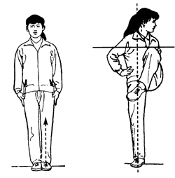
Примечание. Типичными ошибками при выполнении шуча являются: 1) носок поднятой ноги не оттянут вниз; 2) колено поднято недостаточно высоко; 3) корпус не выпрямлен в поясничном и грудном отделах или отклонен назад; 4) опорная нога согнута в колене.
Цэтисипинхэн – равновесие с поднятым в сторону коленом. Встречается в чанцюань, шаолиньцюань. Из положения бинбу поднимите ногу, согнутую в колене, в сторону, до уровня груди. Носок ноги оттянут вниз. Опорная нога выпрямлена в колене. Носок стопы опорной ноги направлен в сторону под углом в 45°. Корпус выпрямлен в грудном и поясничном отделах. Правая рука одновременно с подъемом ноги выполняет движение лянчжан, левая поднимается до уровня груди и фиксируется около подмышечной впадины, ладонью назад. Взгляд в сторону.
Примечание. Типичными ошибками при выполнении цэтисипинхэн являются: 1) носок поднятой ноги не оттянут вниз; 2) колено не развернуто в сторону и поднято недостаточно высоко; 3) корпус не выпрямлен в поясничном и грудном отделах или отклонен назад; 4) опорная нога согнута в колене.
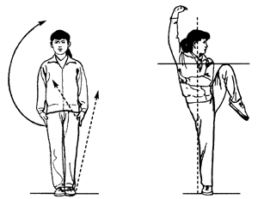

Вертикальные равновесия с поднятой ногой
Цянькунтуйпинхэн – равновесие с поднятой вперед ногой. Встречается в чанцюань и в обязательных элементах повышенной сложности (чжэдин наньду дунцзо). Из положения бинбу поднимите ногу, согнутую в колене, до уровня груди и примите положение цяньтисипинхэн. Выпрямите ногу в колене, удерживая колено на уровне груди. Носок поднятой ноги оттянут и находится на уровне лица. Зафиксируйте позицию.
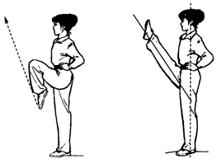
Примечание. Типичными ошибками при выполнении цэтисипинхэн являются: 1) носок поднятой ноги не оттянут; 2) нога поднята недостаточно высоко; 3) корпус не выпрямлен в поясничном и грудном отделах или отклонен назад; 4) опорная нога согнута в колене.

Равновесия с отклонением корпуса от вертикальной оси
Яньшипинхэн – равновесие с вытянутой назад ногой («ласточка»). Одно из самых распространенных равновесий. Встречается в чанцюань, обязательных элементах повышенной сложности. Из исходного положения в полуприседе, руки в положении шицзышоу, выпрямите опорную ногу и наклоните корпус вперед до горизонтального положения. Одновременно вытяните назад-вверх правую ногу и оттяните носок. Нога должна быть поднята выше уровня поясницы. Голова поднята, взгляд вперед. Корпус параллелен полу и прогибается в грудном отделе.
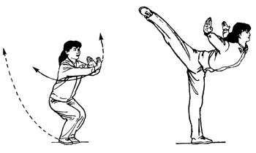
Примечание. Типичными ошибками при выполнении яньшипинхэн являются: 1) выведенная назад нога согнута в колене, носок не оттянут; 2) опорная нога согнута в колене; 3) корпус не прогибается в грудном отделе; 4) корпус не параллелен полу.

Равновесия в полуприседе
Паньтуйпинхэн – равновесие с подогнутой ногой («складка»).
Из и.п. бинбу согните обе ноги в коленях и соедините руки предплечьями в положении шицзышоу. Поднимите согнутую в колене левую ногу стопой вверх и положите ее на колено правой ноги. Корпус выпрямлен в грудном отделе и наклонен вперед. Опорная нога согнута под углом 90°. Руки разведены в стороны ладонями вниз.
Примечание. Типичные ошибки при выполнении упражнения следующие:
1) опорная нога согнута под углом менее 90°;
2) поднятая нога не развернута стопой вверх;
3) корпус не выпрямлен в грудном отделе и не наклонен вперед.
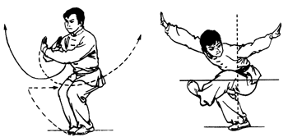

Равновесия в приседе
Цяньцзюйтуй дишипинхэн – равновесие в приседе с вытянутой ногой.
Встречается в обязательных элементах повышенной сложности. Из и.п. согните правую ногу до упора и выведите левую ногу вперед, одновременно распрямляя ее в коленном суставе и оттягивая носок. Корпус выпрямлен в грудном отделе и вертикален.
Примечание. Типичные ошибки при выполнении упражнения следующие:
1) выведенная вперед нога согнута в колене, носок не оттянут;
2) опорная нога не до конца согнута в колене;
3) корпус не выпрямлен в грудном отделе и «завален» вперед.
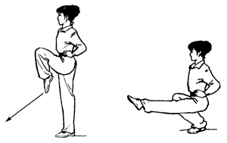

Акробатические элементы
Техника выполнения акробатических элементов (депу гуньфань) занимает важное место в системе подготовки спортсменов в ушу. Наряду с общеразвивающей функцией и целенаправленным воздействием на опорно-двигательный и вестибулярный аппараты акробатические элементы исторически были функциональной частью цзибэньгун, т. е. имели прикладное значение.
Некоторые направления и школы ушу придают использованию акробатических элементов в поединке первостепенное значение. Например, дитанцюань, цзуйцюань, дигунцюаньфа, хоуцюань, хуацюань активно используют такие элементы, как цяньбэй, цэкунфань, улунцзяочжу, лиюйдатин. Дитанцюань вообще на 60–80% состоит из акробатических элементов в сочетании с техникой цюаньшу. Неоценимо значение акробатических элементов в поединках саныиоу и туйшоу, где они применяются в качестве элементов самостраховки.
Акробатические элементы в ушу, несмотря на внешнюю схожесть с традиционными акробатическими прыжками и кувырками, имеют и ряд характерных особенностей, обусловленных тем, что они часто выполняются с оружием в руках. Овладение техникой депу гуньфань требует хорошей подвижности суставов и развитого мышечного корсета. Еще одной характерной особенностью акробатики в ушу является то, что все акробатические элементы выполняются на стандартном ковре, а не на пружинящих акробатических коврах и дорожках. Это предъявляет совершенно иные требования к технике их исполнения, в частности к толчку.
Другим характерным отличием является то, что в традиционной акробатике элементы в большинстве случаев являются темповыми. В ушу многие элементы выполняются без предварительного разбега, с места, что усложняет их технику. При разучивании акробатических элементов в ушу широко используются специальные средства: подкидная доска, лонжа, гимнастические маты и т. д. Обязательным является знание тренером основ страховки и самостраховки при выполнении депу гуньфань. На начальном этапе целесообразно посвящать акробатике целую тренировку, добиваясь безукоризненного технического исполнения элементов, и лишь потом можно вставлять депу гуньфань в комбинации движений и комплексы.
Цяньгуньфань – кувырок вперед.
Кувырок вперед выполняется из основной стойки через упор присев. Из исходного положения бинбу опуститесь вниз, согнув ноги в коленях. Перенесите центр тяжести вперед и положите руки ладонями вниз. При постановке на пол руки расслаблять не следует. Прижмите подбородок к груди. Выполните толчок, разгибая ноги в коленях. В момент касания пола шеей и лопатками выполните перекат через спину. Руки снимаются с пола в момент, когда занимающийся касается пола спиной. В момент переката выполняется группировка, колени подтягиваются к голове.
Примечание. Типичные ошибки при выполнении цяньгуньфань следующие: 1) руки ставятся слишком близко к ногам; 2) отсутствует группировка в момент переката; 3) голова касается пола при перекате.
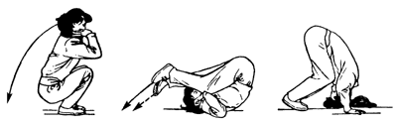
Хоугуньфань – кувырок назад.
Выполняется из исходного положения бинбу через положение приседа, группировку, вращение назад и приход в позицию бинбу. Первая фаза изучения – это освоение кувырка назад из положения в приседе. Затем переходят к изучению кувырка из позиции в позицию. Примите положение приседа. Поднимите согнутые в локтях руки ладонями вверх, сядьте на пол ближе к пяткам ног, выполните перекат назад через спину. В последней фазе кувырка поставьте ладони на пол и, разгружая шейные позвонки и голову, приподнимитесь на руках и примите положение приседа, затем позицию бинбу. При выполнении кувырка с оружием на пол ставятся руки, сжатые в кулак.
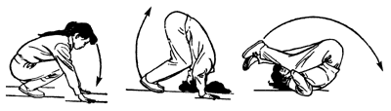
Примечание. Типичные ошибки при выполнении хоугуньфань следующие: 1) в момент переката назад корпус не приподнимается на руках; 2) при перекате отсутствует группировка; 3) в первой фазе отсутствует толчок.
Цяньбэй – полусальто вперед (фаныиэньбэйшуай). Часто встречается в дитанцюань, цзуйцюань. хоуцюань. Из положения бинбу выполните толчок правой ногой и мах вверх-назад левой ногой. Корпус наклоняется вперед, подбородок прижимается к груди, руки подкручивают корпус. Выполните переворот в воздухе с приходом на лопатки.
Примечание. Типичные ошибки при выполнении цяньбэи следующие: 1) отсутствует момент группировки при перевороте; 2) недостаточно сильный мах левой ногой.
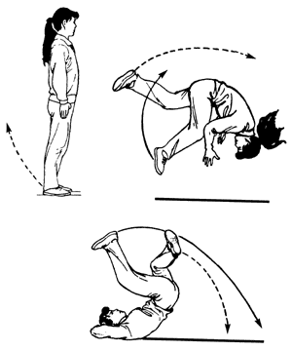
Цешоуфань – боковой переворот с опорой на руки («колесо»).
Самостоятельный элемент, является подводящим к выполнению бокового махового сальто.
Из и.п. бинбу выполните шаг влево и поднимите выпрямленные руки вверх. Согните левую ногу в колене и, перенося на нее вес тела, поставьте на пол последовательно левую, а затем правую руки. Выполните сильный мах выпрямленной правой ногой и переворот в вертикальной плоскости, поочередно пронося правую и левую ноги над головой. После касания пола правой, затем левой ногой, поочередно оторвите от пола левую, а затем правую руки и примите и.п.
Примечание. Типичными ошибками могут быть:
1) ноги согнуты в коленях;
2) руки ставятся на пол вместе, а не поочередно;
3) отсутствует мах ногой.
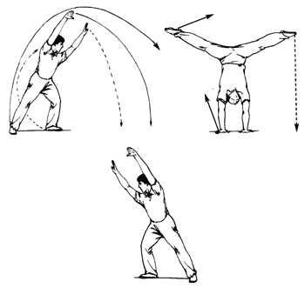

Техника движений руками

Удары кулаком
Чунцюань – прямой удар кулаком.
В той или иной форме встречается во всех направлениях ушу. Различают два основных положения кисти в чунцюань: лицюань – кулак в вертикальном положении и пинцюань – кулак в горизонтальном положении. И в том, и в другом положении удар наносится лицевой частью кулака – цюаньмянь. Из исходного положения ноги на ширине плеч руки в положении баоцюань тыльной частью кулака вниз выведите руку по прямой линии вперед, одновременно разворачивая корпус в пояснице и распрямляя ее в локтевом суставе. В конце удара, в момент приложения силы, кулак резко проворачивается вокруг своей оси тыльной частью вверх. Повторите движение правой рукой, одновременно отводя левую в исходное положение.
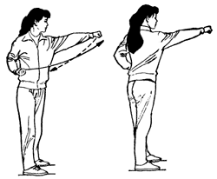
Примечание. Типичной ошибкой при выполнении чунцюань является отсутствие включения в удар корпуса за счет проворота в пояснице.
Цзяцюань – верхнее блокирующее движение кулаком. Встречается в чанцюань, хуацюань, чацюань и многих других направлениях ушу. Из исходного положения ноги на ширине плеч выведите правую руку, сжатую в кулак и полусогнутую в локте, влево-вверх-направо, одновременно проворачивая ее в предплечье. В конечном положении тыльная часть кулака развернута вверх, взгляд направлен влево, тыльная часть кулака находится над головой.
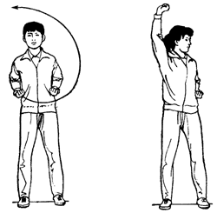
Примечание. Типичными ошибками при выполнении цзяцюань являются отсутствие полусгиба в локтевом суставе и отсутствие проворота предплечья.
Пицюань – вертикальный рубящий удар кулаком в сторону. Из исходного положения ноги на ширине плеч левая рука выполняет движение снизу вверх по дуге направо, проворачиваясь в предплечье тыльной стороной кулака к себе, через сторону, через разгиб в локте, наносится удар основанием кулака сверху вниз-влево на уровне груди.
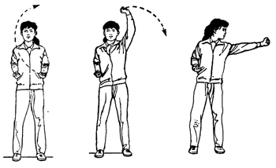
Примечание. Типичной ошибкой при выполнении пицюань является отсутствие проворота руки в предплечье в момент удара. Еще одной типичной ошибкой является отсутствие разгиба в локтевом суставе.
Цзацюань – удар тыльной частью кулака с проворотом сверху вниз. Характерный удар для таких направлений, как чацюань, хуацюань, шаолиньцюань. Из исходного положения бинбу поднимите вверх выпрямленную в локте правую руку. Рука сжата в кулак, тыльная часть кулака развернута назад. Левая рука разворачивается ладонью вверх ниже уровня поясницы. Правая рука, проворачиваясь в запястье, опускается вниз и выполняет удар по ладони левой руки. В момент удара руки выводятся вперед, ноги сгибаются в коленях, центр тяжести опускается вниз. Взгляд вперед.
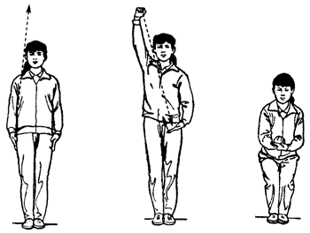
Примечание. Типичной ошибкой при выполнении цзацюань является слабый звук при ударе кулака по ладони.

Особенности отработки комплексов
Комплексы (таолу) являются основой ушу и представляют собой совокупность соединенных в комбинации (цзухэ) базовых элементов (цзибэнь дунцзо), делящихся в соответствии со структурой комплекса на определенное количество частей (дуань). Структурной единицей комплекса является форма (ши): несколько движений, объединяемых общей функцией, например: блок-удар, захват-контратака и т. д. Исполнение комплекса на соревнованиях является кульминацией тренировочного процесса, конечным итогом и результатом всей работы спортсмена и тренера.
Комплексы ушу являются избранными соревновательными упражнениями – целостными действиями, максимально приближенными к условиям реальных соревнований. Тренер должен различать соревновательные упражнения и тренировочные формы. Соревновательные упражнения моделируют условия соревнований по ушу в полном соответствии с правилами, а тренировочные формы упражнений, совпадая с ними по цели, отличаются режимом выполнения и содержанием. Таким образом, тренировка комплекса целиком представляет собой соревновательное упражнение, в то время как отработка комбинаций элементов, комплекса по частям, половины или полутора комплексов являются типичными тренировочными формами упражнений.
Значение тренировки комплекса в целом в тренировочном процессе трудно переоценить, так как только этот метод позволяет смоделировать всю совокупность физических требований, предъявляемых к спортсмену в ходе соревнований по ушу, и скорректировать тренировочный процесс. Исходя из этого, тренер должен понимать, что тренировка комплекса является обязательной частью тренировочного процесса, поскольку не может быть заменена другими методами тренировки. В то же время, этот метод должен применяться достаточно редко, поскольку предъявляет к организму спортсмена максимально высокие требования.
Прежде чем приступать к отработке комплексов, спортсмен должен в совершенстве овладеть техникой выполнения базовых элементов и их комбинаций. Для этой цели в процессе подготовки к изучению комплексов тренер выделяет из структуры комплекса отдельные комбинации и включает их в отработку базовой техники с целью выработки у спортсмена специфической мышечной памяти. После того как отдельные комбинации, входящие в комплекс, освоены, тренер объединяет их в части разной длины, которые впоследствии объединяются в комплекс. На этапе отработки частей комплекса и комплекса целиком в подготовке спортсмена появляется такой критерий, как выносливость. Именно тренировке выносливости следует уделять особое внимание в планировании тренировочного процесса. Выполнение отдельных элементов и их комбинаций требует кратковременного усилия, в то время как непрерывное выполнение сложнейших движений на протяжении полутора минут требует мобилизации всех внутренних ресурсов организма.
Наиболее типичным тренерским просчетом, и не только в ушу, является оценка соревновательного потенциала спортсмена, исходя из уровня технического мастерства. Однако в условиях соревнований, которые сами по себе являются мощным стрессогенным фактором, преимущество будет не за самым техничным спортсменом, а за спортсменом с наиболее устойчивой психикой, обладающим большей выносливостью. Исполнение сложного координационного элемента в четвертой – последней – части комплекса на соревнованиях разительно отличается от его исполнения на тренировке, в режиме отработки индивидуального элемента. Часто приходится видеть, как на разминке перед выступлением спортсмен привлекает к себе внимание окружающих безукоризненной техникой и высокими прыжками, а во время выступления на ковре буквально «разваливается» из-за недостатка выносливости, допуская ошибки в самых простых движениях.
Крайне важным фактором успешного выполнения комплекса на соревнованиях является и артистизм спортсмена, его умение продемонстрировать цзиньшэнь – боевой дух, отражающий функцию ушу как боевого искусства. Этой черты, присущей родоночальникам ушу – китайцам, часто недостает спортсменам из других стран, что делает их выступления похожими на гимнастику, без характерной для ушу эмоциональной окраски.
Комплексы в системе спортивного ушу подразделяются на технические уровни. К первой группе относятся упрощенные комплексы чанцюань для групп начальной подготовки – чанцюань цзичу таолу. Эти комплексы как раз для первого этапа обучения.

